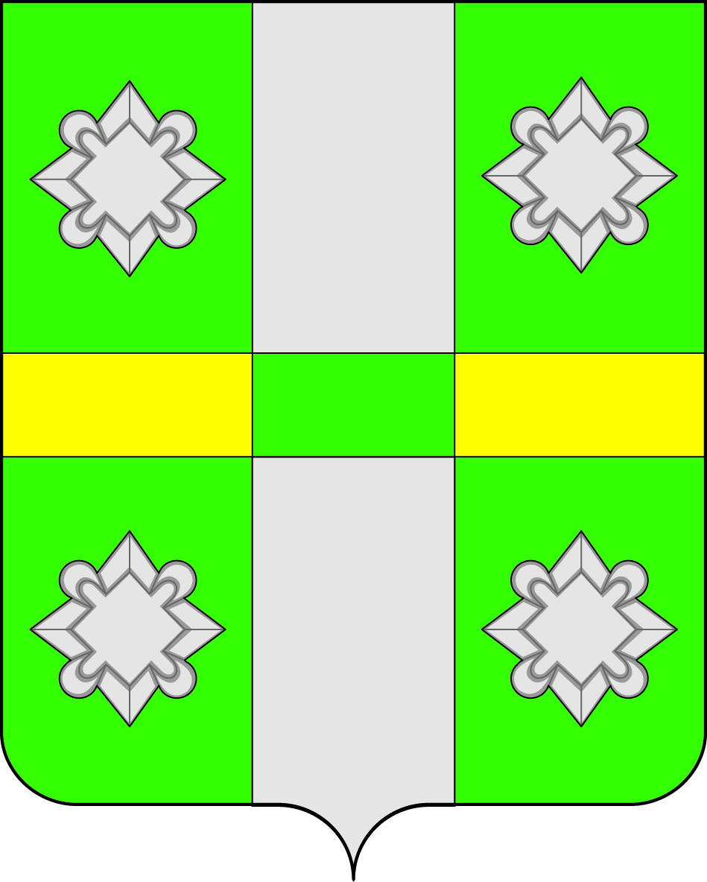
Российская Федерация
ДУМА
Тайтурского городского поселения
Усольского муниципального района
Иркутской области

РЕШЕНИЕ
От 26.01.2022г. №178
р.п. Тайтурка

Об утверждении ключевых показателей вида контроля и их целевых значений, индикативных показателей для муниципального земельного контроля на территории Тайтурского городского поселения Усольского муниципального района Иркутской области

В соответствии с Федеральным законом от 06.10.2003 года N 131-ФЗ "Об общих принципах организации местного самоуправления в Российской Федерации", Федеральным законом от 31.07.2020 года N 248-ФЗ "О государственном контроле (надзоре) и о муниципальном контроле в Российской Федерации", руководствуясь статьями 31, 47 Устава Тайтурского городского поселения Усольского муниципального района Иркутской области, Дума Тайтурского городского поселения Усольского муниципального района Иркутской области
РЕШИЛА:
1. Утвердить ключевые показатели вида контроля и их целевые значения, индикативные показатели для муниципального земельного контроля на территории Тайтурского городского поселения Усольского муниципального района Иркутской области (прилагается).
2.Опубликовать настоящее решение в газете «Новости» и на официальном сайте администрации Тайтурского городского поселения Усольского муниципального района Иркутской области в информационной-телекоммуникационной сети «Интернет» (www.taiturka.irkmo.ru).

Председатель Думы Тайтурского городского поселения Усольского муниципального района Иркутской области | Чиркова Л.А.
И.о главы Тайтурского городского поселения Усольского муниципального района Иркутской области | Леонова Е.А.

Утверждено Решением Думы
Тайтурского городского поселения
Усольского муниципального района
Иркутской области
от «26» января 2022г. № 178

Ключевые показатели вида контроля и их целевые значения, индикативные показатели для муниципального земельного контроля на территории Тайтурского городского поселения Усольского муниципального района Иркутской области

Ключевые показатели и их целевые значения:
- Процент устраненных нарушений из числа выявленных нарушений земельного законодательства - 65 %.
- Процент отмененных результатов контрольных мероприятий, в том числе по представлениям прокуратуры - 0 %.
- Процент обоснованных жалоб на действия (бездействие) Контрольного органа и (или) его должностных лиц при проведении контрольных мероприятий - 0 %

Индикативные показатели муниципального контроля:
- Доля контрольных мероприятий, по результатам которых не было выявлено нарушений
- Доля контрольных мероприятий, результаты которых были признаны недействительными
- Доля контрольных мероприятий, по которым органами прокуратуры внесены представления за нарушение порядка осуществления контрольной деятельности
- Доля контрольных мероприятий, на результаты которых поданы жалобы
- Доля нарушений, выявленных при проведении контрольных мероприятий и устраненных до их завершения

И.о. главы Тайтурского городского поселения Усольского муниципального района Иркутской области | Леонова Е.А.

Подготовил: специалист администрации по землепользованию и благоустройству _______ Е.Н. Соболева
«___»_________202_ г.

Согласовано: главный специалист администрации по юридическим вопросам и нотариальным действиям __________ О.В. Мунтян
«___»_________202_ г.

